SBD
ACTIVIDAD 7.6
Transformaciones con dataframes
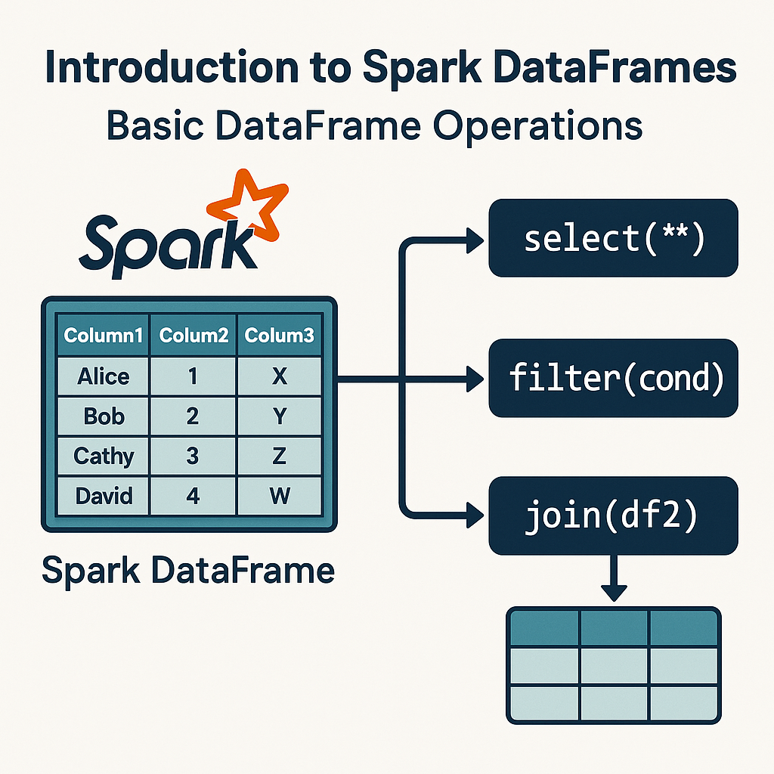

Álvaro Fernández Becerra
- Imports, definir spark y dataframe:
import findspark
from pyspark.sql import SparkSession
from pyspark.sql.functions import col, split, rand, isnull, isnotnull, avg, count, min, max, explode

spark = SparkSession.builder.getOrCreate()
df = (
spark.read
.option("header", True)
.option("inferSchema", True)
.csv("work/netflix_titles.csv"))
- Renombra la columna "listed_in" a "genero"
# 1. Renombrar listed_in a genero
df1 = df.withColumnRenamed("listed_in", "genero")
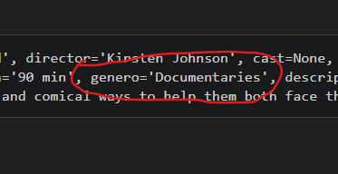
2. Modificar el campo cast en un campo que sea un array de personas (withColumn,Split).
# 2. Convertir cast en array de personas
df2 = df1.withColumn("cast", split(col("cast"), ", "))

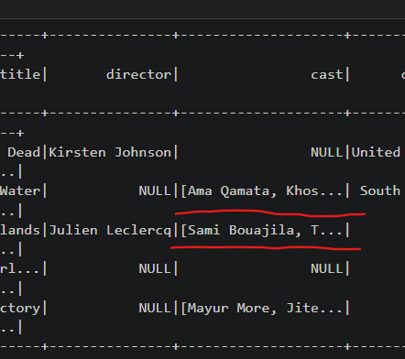
- El primer registro no tiene cast, pero para el 2 y 3 ya podemos ver que se han convertido en arrays:

3. Extrae un 20% de los datos aleatoriamente y muéstralos.
# 3. Extraer un 20% aleatorio y mostrarlo
df3 = df2.sample(withReplacement=False, fraction=0.2, seed=42)
df3.show(truncate=False)

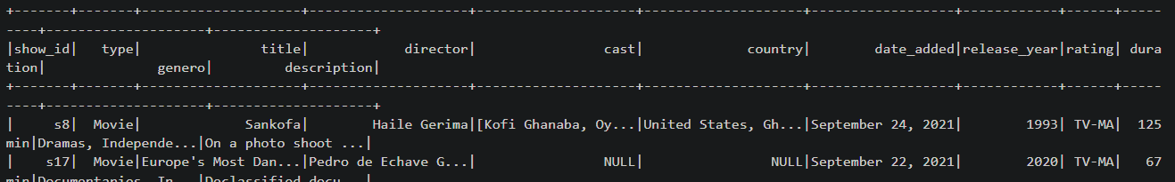
4. Muestra las 10 películas (tipo película) más antiguas de Netflix eliminando en la consulta los valores nulos (ISNULL, ISNOTNULL).
df4 = df2.filter(
isnotnull(col("type")) &
isnotnull(col("release_year")) &
isnotnull(col("title")) &
(col("type") == "Movie")
).orderBy(col("release_year").asc()).limit(10)
df4.show()

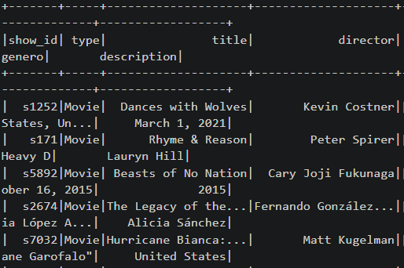

5. Muestra las 10 películas (tipo película) más antiguas de Netflix eliminando en la consulta los valores nulos (dropna).
df5 = (
df2.dropna(subset=["type", "release_year", "title"])
.filter(col("type") == "Movie")
.orderBy(col("release_year").asc())
.limit(10)
)
df5.show()

6. Muestra sólo los títulos, utilizando el alias "NOMBRE", de las 10 primeras películas (tipo película) después de ordenarlas de forma alfabética.
df6 = (
df2.filter(col("type") == "Movie")
.select(col("title").alias("NOMBRE"))
.orderBy(col("NOMBRE").asc())
.limit(10)
)
df6.show()

7. Cuenta las filas donde el campo "director" sea NULL.
df7 = df2.filter(isnull(col("director"))).count()
print("Filas con director NULL:", df7)

8. Elimina las filas donde haya valores nulos en "rating" .
# 8. Eliminar filas con nulos en rating
df8 = df2.dropna(subset=["rating"])
df8.show()

9. Rellena los valores nulos de "director" con "Desconocido".
# 9. Rellenar nulos de director con Desconocido
df9 = df2.fillna({"director": "Desconocido"})
df9.show(truncate=False)

10. Reemplaza las clasificaciones "NR" y "UR" por "Sin clasificación".
# 10. Reemplazar NR y UR por Sin clasificación
df10 = df9.replace(["NR", "UR"], "Sin clasificación", subset=["rating"])
df10.select("rating").distinct().show(truncate=False)

11. Calcula el año medio de estreno de las películas (tipo película)
# 11. Año medio de estreno de las películas
df11 = df10.filter(col("type") == "Movie").select(avg("release_year").alias("anio_medio"))
df11.show()

12. Obtén la cuenta del número de publicaciones que hay por tipo de contenido.
# 12. Cuenta de publicaciones por tipo de contenido
df12 = df10.groupBy("type").count()
df12.show()

13. Calcula utilizando la función agg, el año más antiguo, el más reciente y el promedio de estreno.
df13 = df10.filter(col("type") == "Movie").agg(
min("release_year").alias("anio_mas_antiguo"),
max("release_year").alias("anio_mas_reciente"),
avg("release_year").alias("anio_promedio")
)
df13.show()

14. Utilizando un pivote, muestra cuántos tipos de contenido hay por clasificación de contenido (rating).
df14 = df10.groupBy("rating").pivot("type").count()
df14.show()

15. Utilizando el operador Explode, realiza una agrupación por nombre de persona (elementos del campo cast), y devuelve la persona que aparece en más contenidos de todo Netflix.
df15 = (
df10.select(explode(col("cast")).alias("persona"))
.groupBy("persona")
.count()
.orderBy(col("count").desc())
.limit(1)
)
df15.show(truncate=False)
16. Almacena en un fichero con formato parquet el resultado del apartado 12.
df12.write.mode("overwrite").parquet("work/netflix_tipo_contenido_parquet")

